Montréal, le 6 janvier 2017

Bonjour à toutes et à tous,
Si vous recevez cette lettre, c’est que votre syndicat est affilié à une organisation syndicale membre du Comité intersyndical du Montréal métropolitain (CIMM). Le CIMM représente la majorité des organisations syndicales sur le territoire de Montréal et de Laval. Par la présente, nous souhaitons vous inviter à la quatrième activité des États généraux régionaux sur le syndicalisme.
L’objectif de cette rencontre est de poursuivre la réflexion autour de cinq thèmes identifiés par les participantes et les participants lors des activités précédentes afin de produire un document de consultation qui circulera éventuellement dans les syndicats locaux. Les cinq thèmes sur lesquels porteront les échanges sont :
- Notre rapport de force
- Les alliances avec les non-syndiqués(es) et les groupes qui luttent pour des causes communes
- Démocratie et pratiques syndicales
- La relève syndicale
- Les syndicats dans un système capitaliste
Le CIMM souhaite une participation la plus large possible à cette rencontre. Il n’est pas nécessaire d’être délégué officiellement par son syndicat pour venir partager ses réflexions ; il faut simplement être membre d’un syndicat affilié à une des organisations membres du CIMM. Vous trouverez, annexés à cet envoi, un formulaire d’inscription et une affichette pour que vous puissiez partager cette information à vos membres. Si vous avez besoin d’informations supplémentaires, n’hésitez pas à nous contacter.
Pour le Conseil central du Montréal métropolitain-CSN, la personne ressource est Frédérick Bernier. Vous pouvez le rejoindre aux coordonnées suivantes :
frederick.bernier@csn.qc.ca
514-598-2158
Souhaitant vous y voir nombreuses et nombreux, veuillez recevoir nos salutations syndicales et solidaires.

Le Comité intersyndical du Montréal métropolitain
FORMULAIRE D’INSCRIPTION – ÉTATS GÉNÉRAUX DU SYNDICALISME

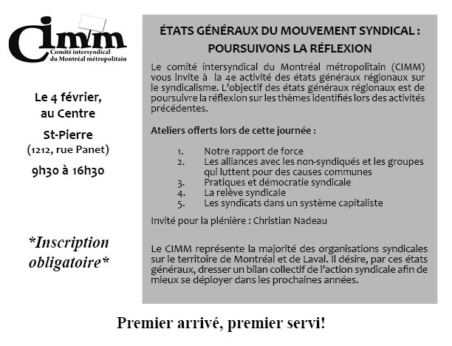
NOM ET PRÉNOM

SYNDICAT

ORDRE DE PRÉFÉRENCE DES ATELIERS
(Par ex : 1-3-5-2-4)

MENU (RÉGULIER OU VÉGÉTARIEN)

ALLERGIE ALIMENTAIRE

